河北省气候影响评价

（2022年4月）

河北省气候中心

目 录
一、基本气候概况 1
二、主要气候特征 1
1、气温 1
2、降水 2
3、日照 3
三、主要天气气候事件 5
1、干旱 5
2、大风沙尘 7
3、寒潮 8
四、雄安气候特征 9
五、气候影响评估 10
1、天气气候条件对农业影响 10
2、气候与水资源 10
3、天气气候条件对交通运输业影响 11
六、下月气候预评估 12

资料及方法说明
1. 资料来源
使用了河北省142个气象观测站观测资料。
2. 评价方法
2.1 气温使用气温距平△T评定：
3.0℃≤ | △T |  |  | 异常偏高
2.0℃≤ | △T | ＜3.0℃ |  | 显著偏高
1.0℃≤ | △T | ＜2.0℃ |  | 偏高
-1.0℃＜ | △T | ＜1.0℃ |  | 正常
-2.0℃＜ | △T | ≤-1.0℃ |  | 偏低
-3.0℃＜ | △T | ≤-2.0℃ |  | 显著偏低
 | △T | ≤-3.0℃ |  | 异常偏低
2.2 降水使用降水距平百分率△R%划分：
100%≤ | △R% |  |  | 异常偏多
50%≤ | △R% | ＜100% |  | 显著偏多
25%≤ | △R% | ＜50% |  | 偏多
-25%＜ | △R% | ＜25% |  | 正常
-50%＜ | △R% | ≤-25% |  | 偏少
-80%＜ | △R% | ≤-50% |  | 显著偏少
 | △R% | ≤-80% |  | 异常偏少
2.3 日照使用日照时数距平△S评定：
100小时≤ | △S |  |  |  | 异常偏多
50小时≤ | △S | ＜100小时 |  |  | 显著偏多
20小时≤ | △S | ＜50小时 |  |  | 偏多
-20小时＜ | △S | ＜20小时 |  |  | 正常
-50小时＜ | △S | ≤-20小时 |  |  | 偏少
-100小时＜ | △S | ≤-50小时 |  |  | 显著偏少
 | △S | ≤-100小时 |  |  | 异常偏少

2022年4月河北省气候影响评价

一、基本气候概况
河北省2022年4月基本气候概况：全省平均气温15.2℃，较常年偏高1.3℃，比去年偏高1.4℃；平均降水量9.1毫米，较常年偏少62.7%，属显著偏少，比去年偏少23%，为2008年以来同期最少；平均日照238.8小时，接近常年。月内主要天气气候事件有：气象干旱露头并发展；下旬出现大风沙尘天气；月末出现寒潮降温天气。

二、主要气候特征

1、气温
4月，全省平均气温15.2℃，较常年偏高1.3℃，比去年偏高1.4℃（图1）。各地平均气温在6.0～17.7℃之间。除张承北部地区以外，其余地区平均气温都在8℃以上；冀南大部分地区平均气温在16℃以上。正定、武安4月平均气温为17.7℃，为全省最高（图2）。
图1 河北省4月平均气温历年变化（℃）
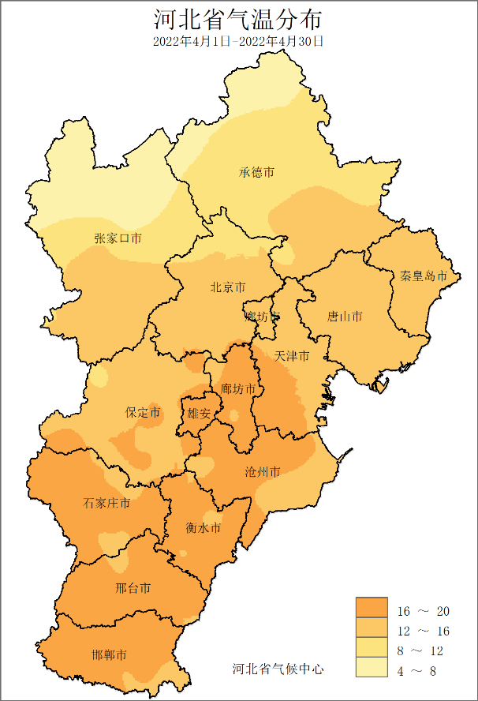 | 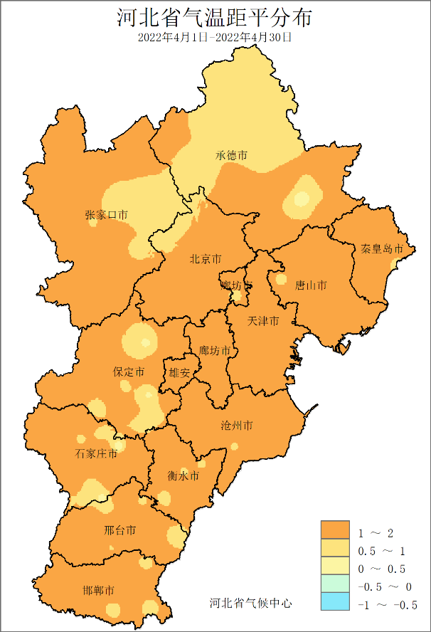
图2 河北省2022年4月平均气温（℃） | 图3 河北省2022年4月平均气温距平（℃）
与常年相比，全省大部分地区气温比常年偏高，其中有超过70%的地区气温比常年偏高1℃以上（图3）。

2、降水
4月，全省平均降水量9.1毫米，较常年偏少62.7%，属显著偏少，比去年偏少23%，为2008年以来同期最少（图4）。各地降水量在0.5～41.4毫米之间。张家口南部、保定西北部、唐山南部、沧州东部以及邢台和邯郸大部地区降水量超过10毫米，其他大部地区降水量不足10毫米，馆陶41.4毫米，为全省最多（图5）。
图4 河北省4月降水量历年变化（毫米）

图5 河北省2022年4月降水量（毫米） | 图6 河北省2022年4月降水距平百分率（%）
与常年相比，全省大部分地区降水比常年偏少五成以上，其中承德大部以及唐山、秦皇岛、衡水等地局部偏少超过80%，全省仅馆陶较常年偏多，偏多43.7%（图6）。

3、日照
4月，全省平均日照238.8小时，接近常年（图7）。各地日照时数在201.4～328.3小时之间，张承大部、唐山南部、秦皇岛大部、保定西北部、沧州东北部以及石家庄局部在250小时以上，曹妃甸328.3小时，为全省最多，其他地区在200～250小时之间，孟村201.4小时，为全省最少（图8）。
图7 河北省4月平均日照时数历年变化（小时）
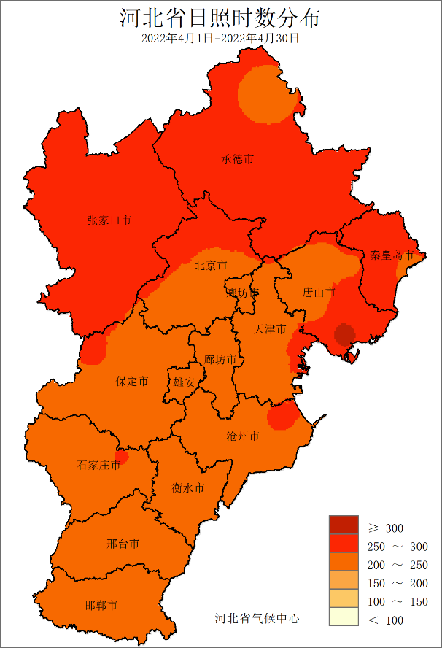 | 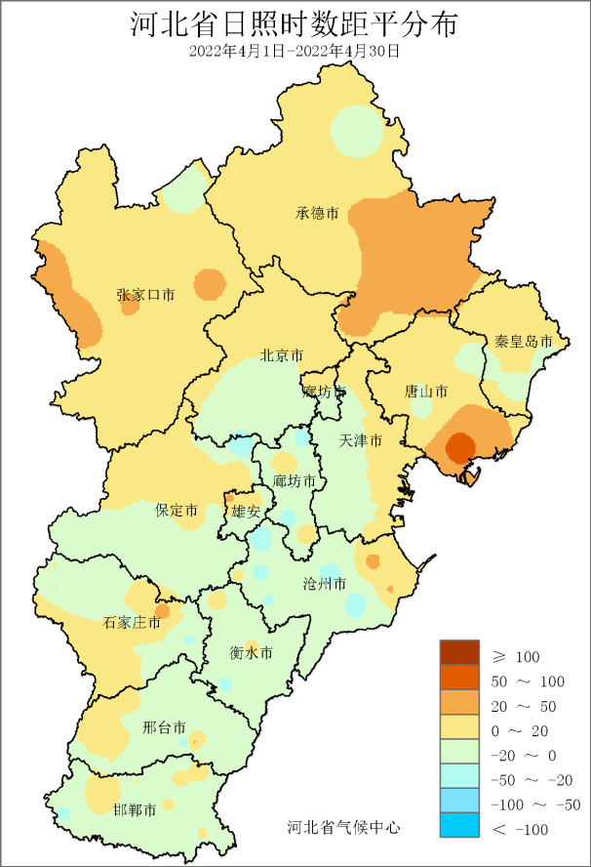
图8 河北省2022年4月日照时数（小时） | 图9 河北省2022年4月日照时数距平（小时）
与常年相比，张家口西部、承德东南部、唐山南部以及石家庄、沧州等地局部偏多20小时以上，曹妃甸偏多77.9小时，为全省偏多最多，其他大部地区接近常年或偏少（图9）。

三、主要天气气候事件
4月主要天气气候事件有：月内受持续降水偏少影响，干旱露头并发展；下旬出现大风沙尘天气；月末出现寒潮降温天气。

1、干旱
4月河北省平均干旱日数12.9天，接近常年。空间分布上，全省近6成地区干旱日数在10天以上，其中保定西部和中南部、石家庄大部、邢台西北部等地超过20天。石家庄市9个县（市、区）及邢台市区干旱日数为30天（图11）。

图10 河北省2022年4月逐日干旱站次
受气温偏高，降水偏少影响，4月以来我省中西部地区气象干旱露头并持续发展，其中石家庄气象干旱发展迅速，到4月27日，气象干旱范围达到最大（图10），影响全省120个县（市、区），其中张家口南部、唐山北部、雄安新区大部、保定大部、石家庄、衡水西部和邢台北部等地区达到中旱以上等级，石家庄中西部达到重旱等级（图12）。28日受降水过程影响，气象干旱得到缓和，截止至30日，全省已无重旱地区（图13）。
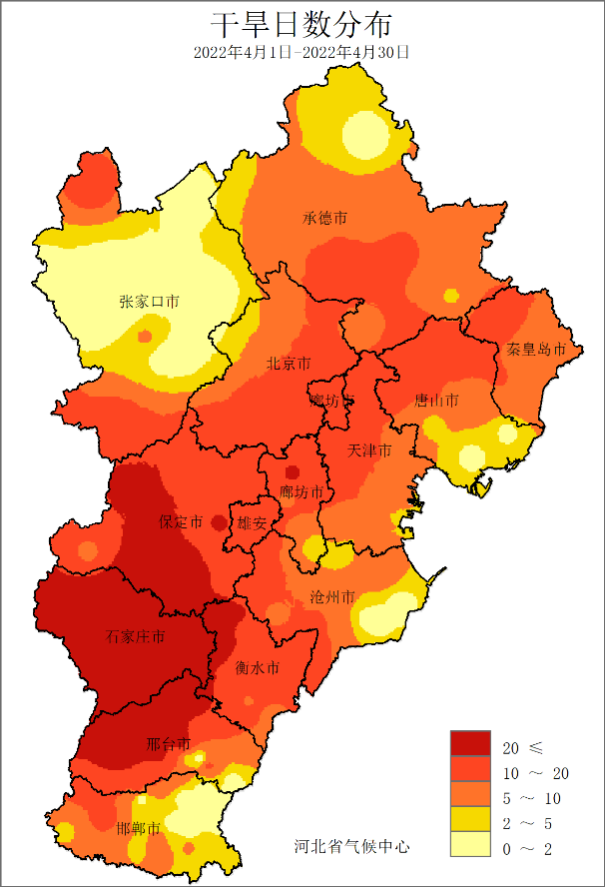
图11 河北省2022年4月干旱日数分布图

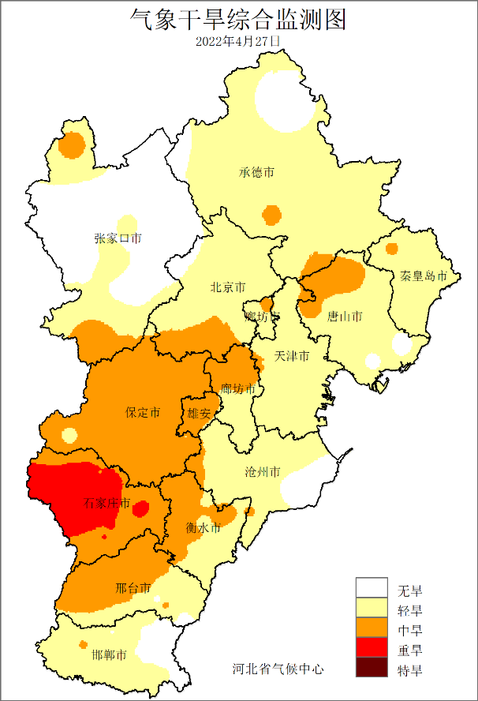 | 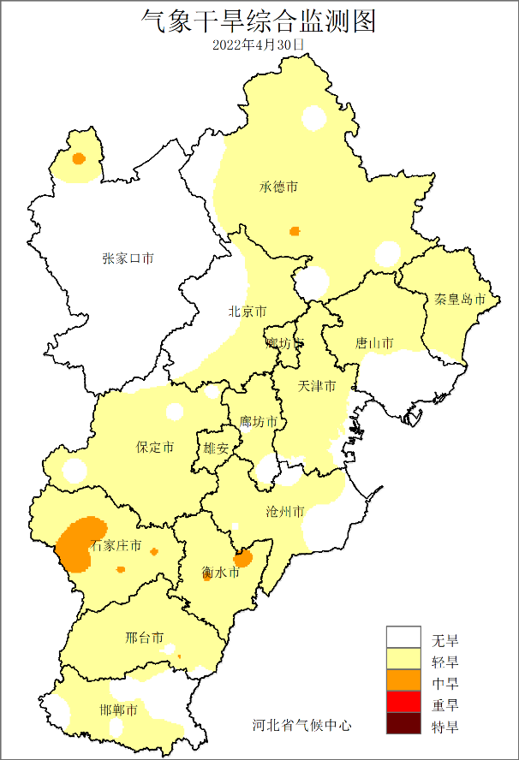
图12 河北省2022年4月27日气象干旱监测图 | 图13 河北省2022年4月30日气象干旱监测图

2、大风沙尘
4月，河北省共出现大风113站次，较常年偏少41.9%，比去年偏少62.2%为近10年第三少（图14）。出现沙尘44站次，较常年偏少70.8%（图15）。4月25～26日出现大风沙尘过程。

图14 河北省4月大风历年变化（站次）

图15 河北省4月沙尘历年变化（站次）
4月25～26日，受蒙古气旋和冷空气共同影响，冀北和冀南部分地区出现大风沙尘天气，沙尘天气影响15个县（市、区），其中14个县（市、区）出现扬沙（图16），主要分布在张家口和承德地区。26日，共有11个县（市、区）受沙尘影响，单日影响范围为2012年以来同期（4月下旬）第二广。
期间，全省24个县（市、区）出现极大风速超过17m/s的大风天气，其中康保、尚义、万全和丰宁为9级大风，康保极大风速为23.6m/s,为全省最大，固安极大风速突破历史同期（4月下旬）最大值。（图17）。
图16 河北省2022年4月25～26日沙尘过程监测图 | 图17 河北省2022年4月25～26日大风过程监测图

3、寒潮
4月，河北省平均寒潮日数0.9天，较常年偏多0.3天。月内寒潮天气主要出现在1日、7日、12～16日日、22日和26～30日，其中26～30日受两次冷空气影响，多地出现寒潮降温天气（图18）。
26～28日，受冷空气影响，全省气温持续偏低，28日达到最低，平均气温为9.6℃，较26日下降9.6℃，全省最低气温出现在26日康保县，最低气温为-2.5℃。全省超过8成地区平均气温最大降幅达到10℃以上，张家口以及冀南大部等地区在12～16℃，阳原降幅达16.6℃，为全省最大（图19），怀安站平均气温最大降幅（16.5℃）突破历史同期（4月）极值。受此次过程影响27～28日，张家口北部和西南部以及保定西北部出现降雪，阳原、涞源为2000年以来最晚终雪日。

图18 河北省2022年4月逐日寒潮变化（站）
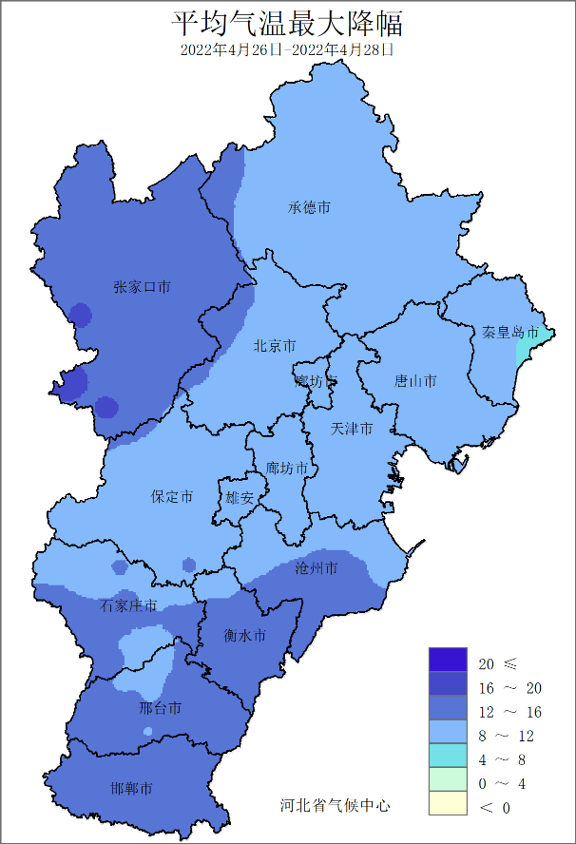  图19 河北省2022年4月26～28日平均气温最大降幅分布图（℃） | 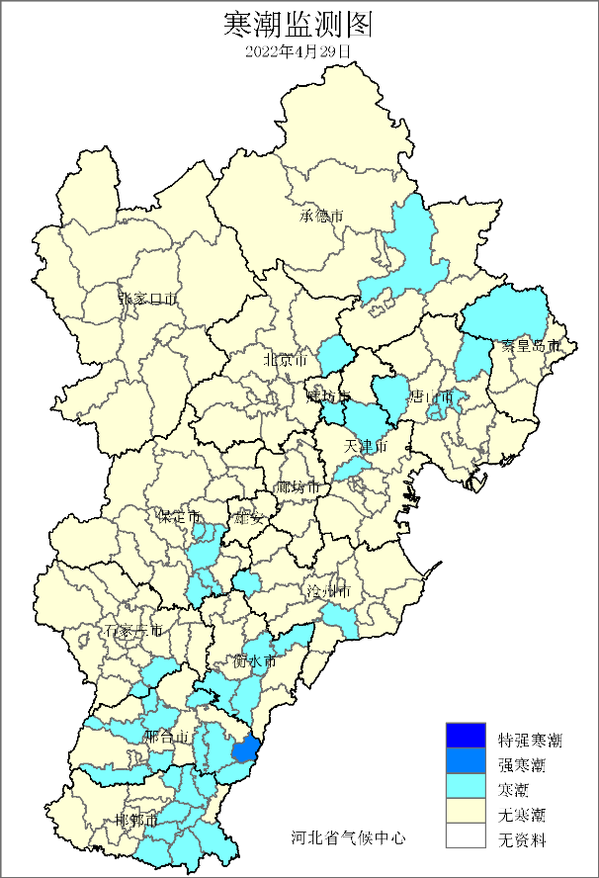  图20 河北省2022年4月29日寒潮过程监测图（℃）
29～30日，受冷空气再次影响，36个县（市、区）监测寒潮天气，清河和尚义达到强寒潮，寒潮影响区域主要分布在南部和东北部地区（图20）。29日寒潮范围最广，为35个县（市、区），单日影响范围为2003年以来同期（4月下旬）第二广，全省最低气温出现在30日的尚义县，最低气温为-7.4℃。行唐、栾城、临城等11个县（市、区）最低气温最大降幅突破历史同期（4月）极值，南和最低气温最大降幅15.6摄氏度，为全省降幅最大。

四、雄安气候特征
4月，雄安新区平均气温16.2℃，较常年偏高1.4℃；平均降水量6.6毫米，较常年偏少70.5%，比去年偏多65.2%，属显著偏少；平均日照时数236.2小时，接近常年。
月内，雄安新区主要气象灾害有干旱和霾。新区平均干旱日数15.7天，较常年偏多5.1天；平均霾日数为0.8天，较常年偏少0.6天

五、气候影响评估

1、天气气候条件对农业影响
本月冬小麦处于拔节～开花期，发育期较常年偏早3～5天左右；梨、杏、桃等果树处于开花～幼果期；棉花、春玉米、花生等作物处于播种出苗期。月内温度多波动，降温过程造成部分果树花期和幼果期霜冻危害，同时，低温对邯郸、邢台麦区进入抽穗开花期的冬小麦花丝生长和开花授粉造成一定影响。月内大部地区降水偏少，随着气温升高，土壤水分蒸发量增加，部分地区出现旱情，4月中旬开始干旱面积明显扩大。月内大部分时段日照充足，利于冬小麦、设施蔬菜和林果生长，仅27～29日出现阴雨寡照天气，每天日照时数3小时以下，对冬小麦和设施蔬菜生长略有影响。

2、气候与水资源
2022年4月，全省平均降水量9.1毫米，折合降水资源量17.4亿立方米，较常年偏少62.7%，比2021年同期偏少23%，属枯水年（图21）。各流域中，子牙河流域降水资源量最多，为4.7亿立方米，滦河最少，为0.8亿立方米（图22）。

图21 河北省历年4月降水资源量变化（亿立方米）

图22 2022年4月河北省各流域水资源量（亿立方米）

3、天气气候条件对交通运输业影响
4月，全省平均交通运营不利天气（10毫米以上降水、雪、雨凇、雾、扬沙、沙尘暴、大风）日数为1.7天，较常年同期偏少1.7天（图23）。主要影响时段为9日、11～12日、20～21日、25～26日和29～30日。

图23 河北省2022年4月交通运营不利天气日数历年变化（天）
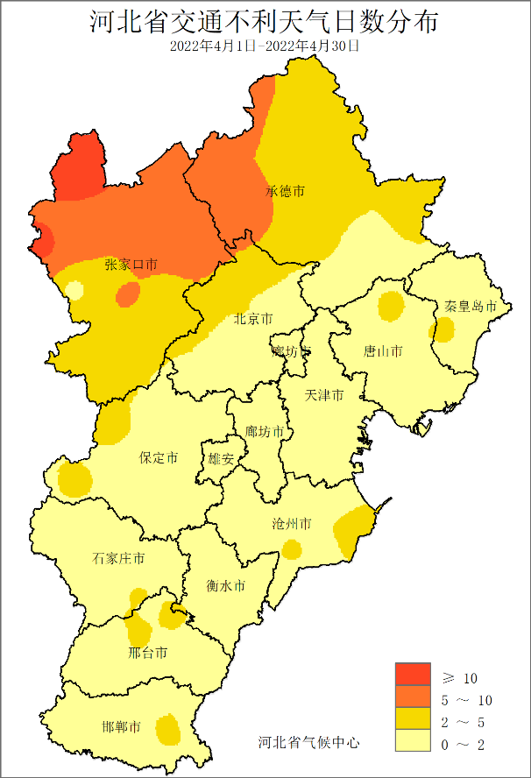  图24 河北省2022年4月交通运营不利天气日数分布图（天） | 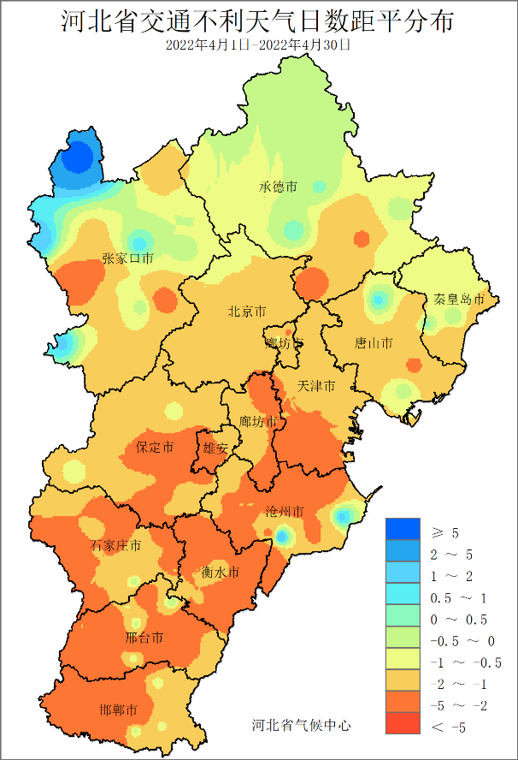  图25 河北省2022年4月交通运营不利天气日数距平分布图（天）
各地交通不利天气日数在0～18天，全省大部分地区的日数在2天以内，张家口北部、承德西部在5天以上，康保18天，为全省最多（图24）。与常年相比，全省除张家口东北部和西南部以及沧州、唐山局部偏多外，其余地区偏少或接近常年，中南大部分地区偏少2～5天（图25）。

六、下月气候预评估
预计2022年5月河北省平均降水量较常年偏多1～2成，其中河北中部地区降水量较常年偏多1～3成，其它地区降水量接近常年；全省平均气温接近常年，其中南部地区气温接近常年略偏低，其它地区气温接近常年略偏高。
做好麦田后期管理。5月上旬冬小麦大部为抽穗开花期，各地应根据苗情、墒情和土壤肥力，做好后期水肥管理，促进冬小麦产量形成；未来冬小麦赤霉病、条锈病、蚜虫等病虫害也进入活跃期，应做好病虫害、干热风的监测与防治，预防后期倒伏，适时做好“一喷多防”工作。春播工作即将计入高峰期，各地应积极做好备播工作，根据气温、墒情和未来天气，适时播种，已播种地区应及时查苗、补苗，做好苗期田间管理。北部林果区关注气温变化，做好霜冻害防御工作。对部分已遭受霜冻害的果树，应及时查看受灾情况，做好灾后管理工作，可适当喷施生长调节剂，以促进坐果和幼果发育，同时加强病虫害防治工作，设施蔬菜及时放风和防风，做好棚室内温、湿度的调节，并预防病虫害。

主班：许 康
副班：邵丽芳
审核：邵丽芳
签发：于长文

